Solidarité avec le Maroc
La mairie de Labège et l'association SolHandi s'associent pour une collecte de dons au profit des sinistrés du Maroc.
Faites vos dons à : SolHandi – Mairie de Labège – Rue de la Croix rose – 31670 Labège
En ligne https://www.helloasso.com/associations/solhandi/formulaires/1



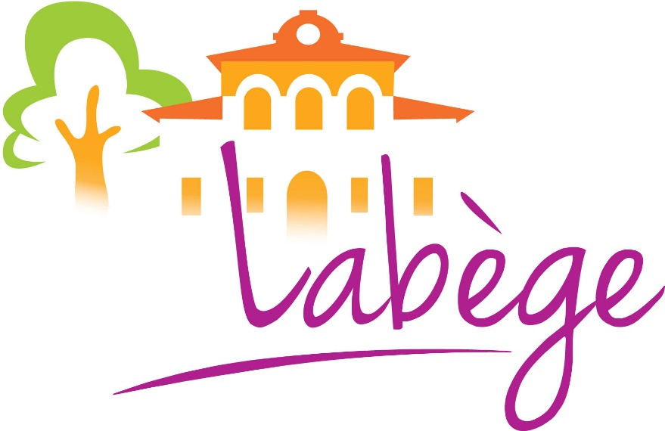

QR code don
Les dons sont défiscalisables à 66 % :
SolHandi – appt1 – 8 allée de Pomarède – 31670 Labège - Association reconnue d'intérêt générale
https://solhandi.fr

